La ropa que llevamos - Student Activities Handout Nombre: ______________________

**El Huipil**

|  |
| --- |
| **¿Cómo es?**  **¿Qué notas?** |

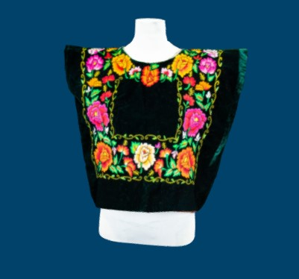

|  |
| --- |
| **¿Cómo es?**  **¿Qué notas?** |

**El Hanbok**

